**06.10 3-А Математика**

**Тема. Задачі на четверте пропорційне. Побудова прямокутника.**

**Мета**: вчити співвідношенню між масою одного предмета, кількістю та загальною масою, розв’язувати задачі на знаходження четвертого пропорційного, будувати прямокутник; розвивати мислення, пам'ять, увагу; виховувати любов до математики.

**Хід уроку**

**Усні обчислення**

20 кг : 4 кг

3 · 3

24 : 3

**Каліграфічна хвилинка**

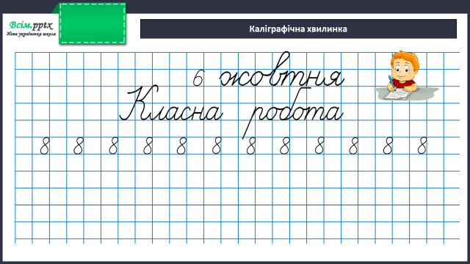

**Робота за підручником (с.42)**

**Задача 249 (письмово)**

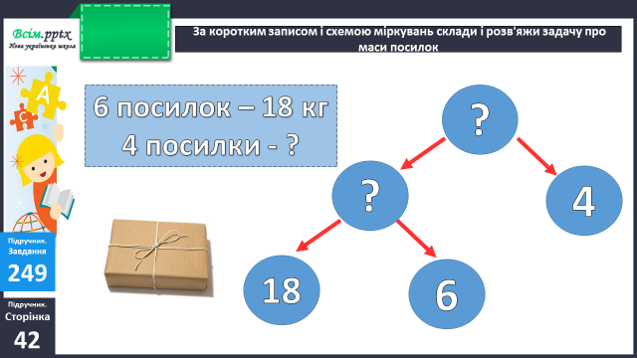

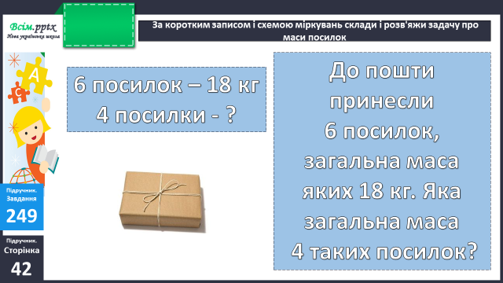

**Завдання 253 (письмово)**

Накресли прямокутник зі сторонами 3 см і 4 см. Поділити його на 2 рівних трикутники. Знайди периметр одного трикутника.

**Задача (письмово)**

В їдальню привезли 54 кг картоплі, моркви – у 6 разів менше, ніж картоплі, а цибулі – у 3 рази менше, ніж моркви. Скільки кілограмів цибулі привезли в їдальню?

**Короткий запис умови:**

Картоплі – 54 кг

Моркви - ? кг, у 6 р.<

Цибулі - ? кг, у 3 р. <

**Домашнє завдання:**

П.с.43 № 256.

Виконану роботу сфотографуй та надішли у вайбер або на Human.